**Impactos da financeirização e do lucro extraordinário na dinâmica na cadeia produtiva de minério de ferro do eixo N-NE.**

Rodrigo C. V. Lima, 2019.[1]

***Introdução.***

O presente trabalho versa sobre as determinações econômico financeiras de nosso tempo que permitem aos grandes capitais internacionais se utilizarem das *commodities*, ou matérias-primas, para manter suas rotas de acumulação, concentração e centralização *apesar* da grave crise de lucratividade existente. Para tal, explanaremos, inicialmente, os principais eixos que determinam nossa conjuntura e, em seguida, apresentaremos de modo sistemático os mecanismos existentes na estrutura socioeconômica global que possibilitam o movimento supracitado dos principais capitais. A dimensão qualitativa da destruição socioambiental que a produção de *commodities* causa, como o caso da mineração de ferro no sudeste paraense, objeto de nosso doutorado ainda em andamento, não pôde ser devidamente tratada. Porém, sem termos ciência destes mecanismos gerais e seus sentidos na ordem econômica mundial não compreenderemos a força e a centralidade que este tipo de atividade possui contemporaneamente. Esperamos, com este trabalho, contribuir para a crítica da economia política de nossos tempos cada vez mais sombrios.

***Parte I. Construindo nossa conjuntura.***

Como nos apresenta Chiapellò e Boltanski (CHIAPELÒ, BOLTANSKI, 2009), a partir dos anos 1960, no centro do sistema social capitalista, o entrelaçamento de uma crise do fordismo, enquanto “modelo produtivo”, com uma crítica social que se expressou em uma irrupção de movimentos de contestação oriundos de trabalhadores e estudantes, produziu uma profunda transformação nos padrões de reprodução social até então consolidados. A necessidade de superar a tendencial queda nas taxas de lucro dos principais capitais monopolistas, somado aos anseios populares cada vez menos enquadráveis no modo de vida típico do fordismo construíram uma “tempestade perfeita” que abalou os pilares do arranjo social de então. A crise social que acometeu os principais países capitalista neste momento serviu de substrato para uma política de austeridade sobre os trabalhadores e uma alteração profunda no papel do Estado na reprodução ampliada do capital. Até então era uma prerrogativa do Estado no centro do sistema e, até certa medida, em seu “centro expandido”, minimizar o custo individual dos capitais para a reprodução da força de trabalho tornando público-estatal parcela considerável destes mesmos custos, tais como transporte, saúde, educação, aposentadorias, etc., bem como investir em setores que ajudavam a rebaixar o chamado “custo de produção”, ou seja, produção de matérias-primas, infraestruturas necessárias para a produção/reprodução, setor de créditos, etc. Esta função do Estado na reprodução global do capital se alterou profundamente. O conjunto dos serviços que até então serviam para minorar os custos de reprodução da força de trabalho fordista se tornaram mercados potenciais para novas rotas de acumulação e, nesta medida, podemos afirmar que o neoliberalismo é um fruto indelével do chamado “Estado de Bem Estar”.

A necessidade de combater a tendencial queda na taxa de lucro nos capitais produtivos – que já estavam em “movimento”, por assim dizer – impelia, também, um avanço das políticas de austeridade contra os trabalhadores e contra as formas de contratação e representação dos mesmos até então. Iniciou-se, neste momento, a crise da “sociedade salarial” (CASTEL, 1998). Em uma rodada de contrarreformas jurídico políticas realizada pelos principais países produtores de mercadorias, as terceirizações, as flexibilizações contratuais e a quebra dos ganhos salariais dos trabalhadores segundo os ganhos de produtividade do capital se fizeram presentes e se somaram à difusão do discurso do “empreendedor” como possível motor da mobilidade individual na sociedade de classes. Não é demasiado ressaltar a profunda transformação que isto implicava à subjetividade da classe trabalhadora ao redor do globo. Uma série de expectativas que havia pouco tempo eram determinantes no horizonte das justificativas do “sucesso” ou da “falência” do cidadão-trabalhador foram implodidas. A perspectiva da carreira fixa em um mesmo ofício, por exemplo, retirou-se do “leque” de opções comumente possível aos trabalhadores. Com a quebra da relação entre aumento salarial e ganhos de produtividade do capital, o sentido alienante do salário (LEITE, 1978), determinante na fração do trabalho social vinculado ao capital monopolista, perdeu força. Para agravar ainda mais o cenário, as explosões sociais que ocorreram ao longo dos anos 60/70 nestes países apresentavam expectativas mais amplas do que o antro anterior poderia suportar. A contradição entre este “anseio de futuro”, presente nas manifestações, e os “anseios de retirar direitos”, presente nos capitais e seus representantes, acabou por implodir os instrumentos de defesa dos trabalhadores que se estruturavam afinados com o padrão de acumulação anterior. Sindicatos e partidos políticos se viram inócuos para representar a radicalidade das transformações desejadas pelas manifestações e incapazes de frear os avanços do capital em retirar direitos. De certo modo, ambos anseios desejavam a transformação do padrão social anterior com o conjunto de suas estruturas políticas então consolidadas.

Entretanto estas transformações operadas não alcançariam a condição de movimento hegemônico global e, portanto, de resposta *efetiva* e *de longo alcance* para o processo de acumulação global do capital, se não estivessem escoradas por outros processos econômicos-sociais mais “profundos”, por assim dizer.

Por um lado, a diminuição constante da taxa de lucro, junto ao crescimento exponencial do capital total operante no mercado mundial criou uma massa crescente de capitais superacumulados que precisavam de novas rotas para seu processo de valorização. Capitais que, cada vez mais, se imobilizavam na forma dinheiro. Este processo produzia uma “poupança mundial” de capitais “financeiros” dispostos a investir nos mais variados setores produtivos e países. A chamada “mundialização” do capital (CHESNEY, 1998), ou “financeirização” da economia (OLIVEIRA, 2006) se fundamentou neste momento histórico (1960/70). Do ponto de vista produtivo, das alterações técnicas e tecnológicas, esta massa de capitais superacumulados propiciou um regular fundo de investimento em pesquisa e desenvolvimento e para a posterior difusão destas tecnologias dirigidas ao conjunto das esferas produtivas e suas cadeias de produção. (BARAN, SWEEZY, 1972). Estas transformações também implicavam em uma aceleração da rotação dos capitais e, portanto, em um aumento relativo de suas taxas médias de lucro, combatendo, neste sentido, a tendencial queda das mesmas. Este círculo virtuoso de desenvolvimento tecnológico produziu, até nosso momento, um processo de revolução tecnológica permanente e, com isto, alterou decisivamente a dinâmica do mercado mundial.

Por outro lado, especialmente a partir dos anos 80, uma nova divisão internacional do trabalho se instaurava com rodadas de exportação de capitais para países até então “periféricos”, como é o caso brasileiro e, especialmente, com a entrada da China no *rol* dos principais países produtores mundiais. (ARRIGHI, 2008) Se inicialmente a China adotou a estratégia de produzir produtos de baixo valor agregado à baixíssimos custos e, com isso, consolidou uma acepção do termo “made in China” (MACHADO, 2009), conforme crescia sua acumulação interna mais ela dirigia e incentivava a transição para investimentos em capital fixo nas mais variadas gamas de setores produtivos consolidados globalmente. Com isto, em poucas décadas, se transformou no principal país produtor mundial.

Por fim, outro aspecto importante de nossa conjuntura importante de ser levado em consideração é o permanente e irreversível processo de endividamento estatal ao redor do globo. Este aspecto, porém, só se torna compreensível tendo-se em conta o conjunto dos aspectos supracitados (crise do fordismo, transformação do Estado, a financeirização, a permanente transformação tecnológica, as transformações da divisão internacional do trabalho, etc.). O conjunto destas transformações obrigava os Estados a assumirem cada vez mais um papel “insaldável”, ao menos com os alicerces do padrão econômico existente até então. Os “fundos públicos de serviços” voltados para uma classe trabalhadora em franco declínio de direitos e condições de trabalho, além de frontalmente afetadas pela drástica transformação que as novas tecnologias causaram na produção e no trabalho, cresciam na mesma medida em que lhe eram tolhidas as principais “fontes de arrecadação”. Estas “fontes de seguridade social” foram pilhadas tanto nas vendas das empresas públicas e estatais quando nas flexibilizações contratuais que retiravam cada vez mais as incidências da “seguridade social” nos mesmos contratos. O crédito internacional de “fácil acesso” permitiu que os Estados-nação enfrentassem esse dilema com uma (in)digna “fuga para frente”, compensando o desequilíbrio fiscal com dívidas, austeridade e pesado investimento voltados para garantir a acumulação de seus principais capitais, evidentemente transnacionalizados. A irresistível alteração da divisão internacional do trabalho também obrigava uma nova transformação da estrutura produtiva existente na enorme maioria dos países, mesmo no escopo dos “países centrais”, e esta transformação seria, obviamente, “financiada” por recursos públicos-estatais que não se envergonhariam de penhorar a si próprios afim de obter receitas para executar essa transformação. Este conjunto de fatores produziu o fenômeno de endividamento permanente e irreversível do Estado. (STREECK, 2014)

Este conjunto de alterações (dos padrões de acumulação, das relações de produção e contrato da força de trabalho, da função e endividamento estatal, das transformações sociotecnológicas e da divisão internacional do trabalho), por sua vez, configurou um “novo” momento histórico que ora foi denominado, com foco maior sobre suas transformações político-jurídicas, como *neoliberalismo*, ora, com foco maior em suas transformações socioeconômicas, como *reestruturação produtiva*.

Alguns autores, como David Harvey (HARVEY, 2008), por exemplo, ensaiaram sínteses de conjunto dessas transformações. No caso do autor citado, o conceito de “acumulação flexível” enfatiza as características das transformações nos padrões e ritmos da acumulação em escala global. Se recorrermos à interpretação do filósofo húngaro Ístvan Mészáros captamos outra alteração qualitativa fundamental de nossa conjuntura – alinhando-nos com nosso tema principal que é produção de *commodities*. Segundo este autor, a lógica geral da produção capitalista até meados do século XX se apresentou sob a chave da “destruição-produtiva”. Porém, desde então esta lógica geral paulatinamente se transformou em uma “produção-destrutiva”, em que a dimensão destrutiva que as guerras, as sabotagens, as pilhagens, etc.., apresentavam, e que eram fundamentais para a contínua renovação e ampliação de mercados, se tornava cada vez mais interiorizada no próprio processo produtivo, expressa na obsolescência programada e nas montanhas de desperdícios de valores-de-uso. Este mesmo autor expressa esta mesma dimensão em uma “taxa de valor-de-uso decrescente”, cada vez mais presente no próprio ato produtivo. Uma vez que esta dimensão *destrutiva* se tornou cada vez mais central à produção/reprodução total do capital, suas implicações na subjetividade de todo um tempo histórico foram inevitáveis. A aceitação comum de relações de produção e de produtos cada vez mais *descartáveis* também contribuiu para uma vida cada vez mais “acelerada” e “descartável” pelos novos padrões e ritmos da acumulação em nossos tempos. As transformações e flexibilizações dos contratos de trabalho também ampliavam uma dimensão “descartável” da própria força de trabalho, reafirmando a cínica igualdade das mercadorias no sistema capitalista. (MÉSZÁROS, 2007)

***Parte II. Conjuntura e os sentidos das commodities no atual estágio da acumulação.***

Existe, como veremos, uma especificidade na produção das matérias-primas, ou *commodities,* dentro da totalidade da produção capitalista.Conforme se desenvolveu a produção global do capital, bem como sua produtividade absoluta, cresceu a parcela da alíquota das matérias-primas em cada unidade de produto-mercadoria e era também maior sua parcela na estrutura do capital constante como um todo. Justamente por sua centralidade na formação do valor do capital constante é que as variações do valor e do preço das matérias-primas influem diretamente sobre a totalidade das taxas de lucro e, também por isso, tornam-se elas um fator permanente no cálculo dos principais países industriais.

A própria Vale S.A. (antiga Companhia Vale do Rio Doce – CVRD) é expressão deste esforço permanente dos principais países industriais em manter baixo o preço e valor das matérias-primas:

Com o intuito de criar uma empresa estatal especializada na exportação de minério de ferro, os Acordos de Washington - com a maior parte dos investimentos na empresa sendo de origem britânica e americana - criaram a CVRD, agregando a seu patrimônio todas as jazidas de ferro que eram propriedade da Itabira Iron Ore Company. O governo norte-americano concedeu financiamento de US$ 14 milhões através do Eximbank para a empresa comprar máquinas e equipamentos. A Vale do Rio Doce nasceu já umbilicalmente ligada ao mercado externo com o propósito de abastecê-lo com minério de ferro. Com um contrato de três anos, a empresa se comprometia a vender toda a produção de cerca de 1,5 milhão de toneladas de minério de ferro para a Inglaterra e Estados Unidos *a preços abaixo dos praticados no mercado mundial.* (Coelho, 2015, p. 27 – grifos nossos)

É este esforço combinado dos países centrais em estimular a produção e a produtividade de matérias-primas ao redor do globo que contribuiu para a queda constante dos preços dessas mercadorias no início do século XX; para sua estabilização no pós- 2ª G.M. até os anos 70; e para sua queda abrupta entre os anos 70-2000, como veremos nos gráficos abaixo:

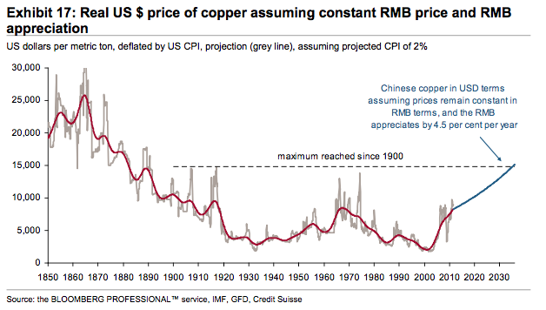

Figura . Variação do preço do cobre ao longo dos últimos 160 anos

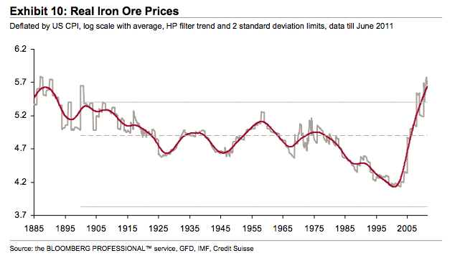

Figura . Taxas das variações (em geral decrescentes) dos preços do minério de ferro de 1885-2005.

Porém, como vimos na primeira parte, a crise de lucratividade dos anos 1970 alterou profundamente a organização societal desenvolvida no pós-2ª G.M. O circuito relativamente estável dos “principais países industriais” fora rompido por necessidades do próprio capital em contrabalançar a sua inerente tendência à queda da taxa de lucro, ou do lucro médio. A crise de lucratividade que se instalou na acumulação de capital dos principais países industriais, contra intuitivamente, estimulou, com isso, um forte processo de industrialização de alguns países periféricos. Ainda que seja difícil apresentar a justa dimensão, é certo que dos anos 70 para cá, portanto ao longo de boa parte do tempo em que as políticas neoliberais se tornaram hegemônicas, um ciclo de industrialização global se realizou. Especialmente nos países periféricos do sistema. A abertura econômica da China, os “tigres asiáticos”, a Índia, a África do Sul e os três maiores países da América Latina serviram de “pouso” para estes capitais migrantes.

Estas condições objetivas apontadas acima permitiram a consolidação deste estágio *financeirizado* da economia, em que literalmente o mundo passa a ser a “base real” da reprodução de muitos capitais. A transformação da dimensão internacional do capital e a subsunção de Estados nacionais inteiros aos principais e gigantescos capitais acumulados originalmente nos países centrais (a chamada “mundialização do capital”) só poderia se realizar com a dominância financeira do sistema. Portanto, por “financeirização da economia”, ou “dominância financeira”, nos referimos a estas condições objetivas de controle mundial (de produção, reprodução e acumulação), por poucos capitais, que se realiza devido tanto a natureza material da produção (o estágio das forças produtivas propiciado pela permanente revolução tecnológica), quanto devido a natureza do valor (sua superacumulação, a partição universal do capital em todas as atividades produtivas por meio de “ações”, o consequente “gigantismo” destes capitais e, por fim, sua inevitável crise de lucratividade).

Um paradoxo deste processo é que, na mesma medida em que o capital lança mão de suas estratégias para combater esta crise, indiretamente a agrava e, por fim, torna-a ainda mais aguda. Em termos de *massa* de riqueza é inegável que estes últimos 40/50 anos foram de um crescimento vertiginoso e exponencial, como podemos ver no gráfico abaixo:

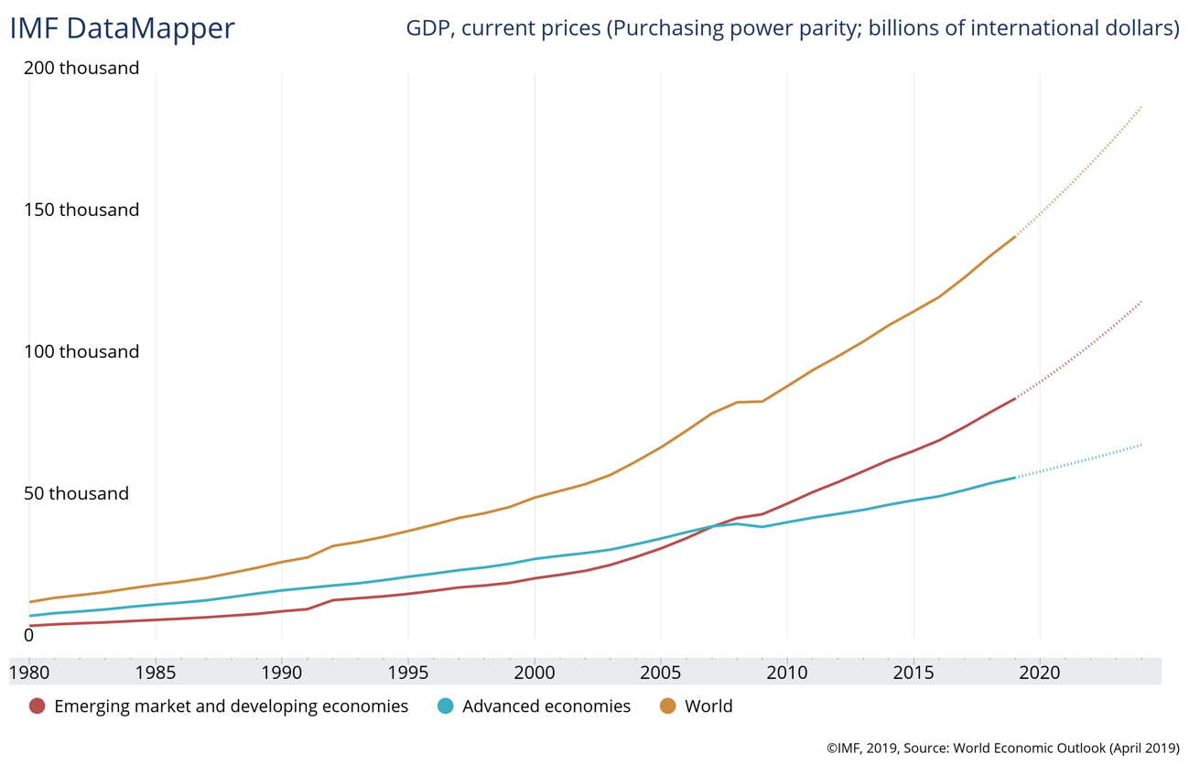

Figura 3. Desenvolvimento do PIB mundial 1980-2019.

O gráfico acima nos mostra que a riqueza mundial em dólares saiu de aproximadamente 20 trilhões, em 1980, para quase 150 trilhões em 2019. O crescimento da massa de riqueza (expressa monetariamente) esconde, entretanto, uma baixa taxa de acumulação mundial que, a cada ano, se vê mais reduzida. Este crescimento se assemelha à uma função de crescimento exponencial e, justamente por isto, a massa necessária a ser acrescida à riqueza anterior, para se manter o padrão de acumulação, é progressivamente maior. Esta é uma das dificuldades inerentes à lógica da acumulação capitalista e é expressão do caráter *histórico* deste modo de produção.

Quando falamos, portanto, em crise de acumulação nos referimos à esta dificuldade crescente em acrescentar uma massa cada vez maior de novo valor necessário para manter a acumulação global do sistema. Uma vez que esta “tarefa” (em verdade é uma *necessidade* para a valorização do valor) torna-se cada vez mais *impossível,* o capital se utiliza de outros recursos para manter sua rota, especialmente a centralização e a concentração dos principais e maiores capitais operantes na totalidade do sistema. Como dissemos mais acima, o momento financeirizado da economia mundial possibilita que estes dois recursos supracitados (centralização e concentração) se desenvolvam estrondosamente, justamente pela mobilidade e pelas condições objetivas contemporâneas de comando e controle sobre a produção e reprodução mundial do valor e da riqueza material.

É a própria crise de lucratividade que explica este esforço crescente em concentrar e centralizar, como compensação à queda permanente do lucro médio. Esta “saída” para a acumulação ocorre porque, como vimos, a taxa geral de lucro, ou lucro médio, é inversamente proporcional à massa de lucro produzida pela totalidade do sistema e isto significa que, apesar da queda do lucro médio, a massa total de lucro do sistema é cada vez *maior*. E, também por isso, cada vez mais a centralização e concentração forçada dessa enorme massa de mais-valor produzida é a principal finalidade dos principais capitais mundiais.

Como podemos ver no gráfico abaixo, os preços do minério de ferro vinham declinando desde à crise dos anos 1970 justamente para contrabalançar à queda da taxa de lucro nos principais países industriais do globo. Porém, a partir dos anos 2000, esta tendência se inverte bruscamente e um forte movimento de alta dos preços das *commodities* faz com que o minério de ferro saia de ≈ US$ 23/t para ≈ US$ 180/t, uma valorização de quase 900%:

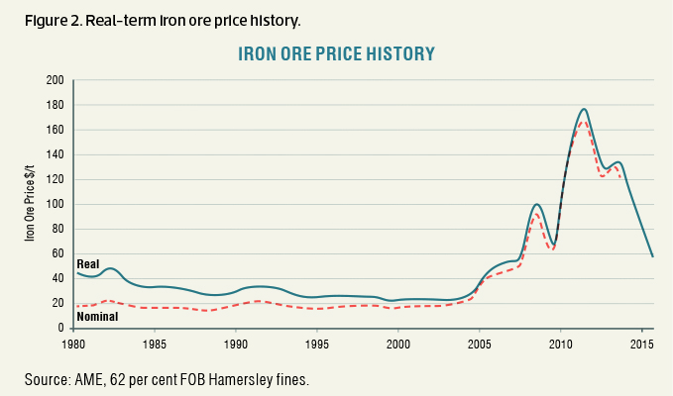

Figura . Evolução histórico do preço (real e nominal) do minério de ferro. 1980-2015.

***Parte III. A entrada da China no rol dos principais países produtores mundiais.***

Este movimento de alta dos preços das *commodities* é incompreensível sem analise que fizemos sobre alguns aspectos centrais de nossa atual conjuntura econômico política. O primeiro aspecto importante a ser frisado é a transformação no escopo dos “principais países industriais” mundialmente. Como dissemos, contra intuitivamente a crise de lucratividade que se abateu sobre os principais países industriais até os anos 1970 engendrou um forte movimento de industrialização em outras regiões do globo, especialmente na China. Como podemos ver no gráfico abaixo, o PIB chinês saiu de menos de 1 trilhão de dólares em 1978 para ≈ 12 trilhões de dólares em 2017, se aproximando dos 19 trilhões de dólares do PIB estadunidense no mesmo ano. Esta profunda alteração da produção e circulação da riqueza mundial se deu justamente pelas elevadas taxas de crescimento industrial da China ao longo dos últimos 30 anos.

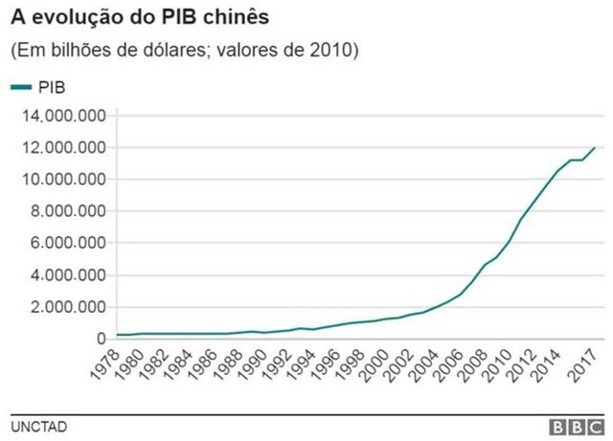

Se compararmos este gráfico do PIB chinês com o gráfico abaixo sobre o desenvolvimento da formação de capital fixo no mesmo país, expresso em percentual com relação ao PIB, teremos uma dimensão do estrondoso desenvolvimento industrial ocorrido:

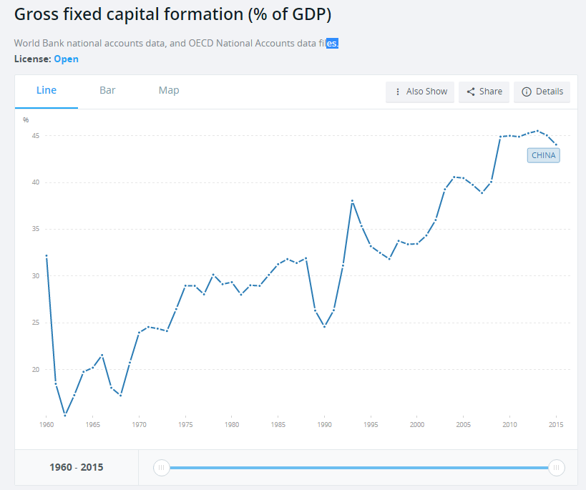

Figura . Formação bruta de capital fixo no China. (% do PIB). 1960-2015.

Somente para termos uma ideia, comparemos as duas séries históricas entre 2004 e 2015. Neste período o PIB Chinês saltou de ≈ 2 trilhões de dólares em 2004 para ≈ 11,5 trilhões de dólares em 2015. Se somarmos a massa total do PIB ao longo destes 11 anos temos aproximadamente uma massa de 52 trilhões de dólares do PIB, a média de formação de capital fixo (com relação ao PIB) foi de aproximadamente 43%, portanto, ao longo destes 11 anos, a China investiu ≈ 22 trilhões de dólares em formação de capital fixo. Levando-se em conta que o PIB brasileiro em 2018 foi de ≈ 1,8 trilhões de dólares, isto significa que, ao longo destes 11 anos, a China investiu, por ano, mais do que o PIB equivalente à 8ª economia mundial em formação de capital fixo. Na prática, ao longo de todo este período, e ainda em nossos dias, a estratégia elaborada pela China foi de se transformar no principal país industrial do globo.

Contava, para isso, dentre outras coisas, com o controle altamente centralizado do Partido Comunista Chinês sobre uma força de trabalho gigantesca e de baixíssimo custo. O comprometimento do Partido Comunista em valorizar o valor, portanto, com a ordem do capital, era tamanho, desde Deng Xioaping, que elaborou uma estratégia de desenvolvimento dirigido (análogo em determinados pontos à Nova Política Econômica – NEP – realizada no primeiro quartel do século XX pelo Partido Comunista Russo), se utilizando, intensiva e extensivamente, da exploração da gigantesca força de trabalho local e a ajuda financeira internacional. Podemos (talvez!) imaginar a massa de mais-valor formada por este estrondoso desenvolvimento e, justamente por isso, a polarização dos interesses do capital, em geral, em se apropriar cada vez mais desta massa de mais-valor.

Inicialmente, a diferença do custo de produção chinês (em comparação com o custo médio de produção, herdado do período anterior) permitia a formação de uma gigantesca massa de lucro extraordinário, que seria, obviamente, barganhada entre o Estado Chinês e os principais capitais mundiais de então – e, claro, a parcela do leão restaria nas mãos dos grandes capitais. Esta estratégia combinada ao longo destes 40 anos gerou, por um lado, um movimento de alta dos salários chineses (no sentido de equalizar-se com a média salarial mundial) e, por outro, um movimento de baixa dos salários mundiais (no sentido de equalizar-se com a média salarial da gigantesca massa de trabalhadores chineses). Por si só, este movimento afetou positivamente as taxas de lucro ao redor do globo.

Porém, como vimos nos gráficos acima, é essencialmente a partir dos anos 2000 que tanto o PIB quanto o investimento em formação de capital fixo se acentuaram na China. Ainda que, de um modo geral, o plano de tornar-se o principal país industrial do mundo já estivesse relativamente consolidado no alto escalão do Partido Comunista Chinês desde os anos 1980, as condições que propiciaram este crescimento vertiginoso foram determinadas por outros aspectos da conjuntura internacional, o que nos leva ao segundo aspecto conjuntural a ser analisado: a crise econômica nos EUA.

***Parte IV. A crise de acumulação no principal país do sistema capitalista: EUA.***

O desenvolvimento industrial de inúmeros países periféricos (com suas volumosas remessas de lucro) bem como a dívida pública destas nações (outro forte mecanismo de concentração da riqueza gerada pela totalidade dos capitais de determinada nação em benefício dos “capitais portadores de juros” da dívida) bateram “no teto”, como mecanismo de contrabalancear a queda do lucro médio nos países centrais, nos anos 1980-90. A crise da dívida que assolou a América Latina e os países asiáticos nestas décadas demonstraram este limite.

O cenário mundial de abundância de recursos financeiros, porém, contribuiu para dois aspectos centrais da conjuntura estadunidense nos anos 1990-2000. Por um lado, esta superabundância de recursos financeiros acelerou a queda das taxas de juros (uma consequência da própria queda tendencial da taxa geral de lucro, que, no limite, regula a taxa de juros) operados nos principais países industriais do globo. Por outro lado, esta superabundância de recursos financeiros, a juros baixos, estimulou, nos EUA, uma forte rodada de desenvolvimento tecnológico e, com isso, o florescimento de um mercado de empresas “digitais”, cujos papéis eram vendidos na bolsa de Nasdaq, e, que, neste momento, contribuíram para a acumulação de muitos dos principais capitais do mercado mundial. (BRENNER, 2003)

Este novo mercado que surgiu com a popularização das tecnologias oriundas da chamada terceira revolução tecnológica (transmissão quase instantânea de dados; comunicação mundial via internet, a automação e o controle remoto via satélite; a ampliação “virtual” do mercado consumidor; etc.), como é recorrente com os capitais que desenvolvem novas tecnologias, acabou por demandar uma massa de recursos muito além de sua capacidade de valorizá-los e, por fim, levou à uma quebra generalizada das empresas de alta tecnologia na virada dos anos 1990 aos 2000.

A crise da bolsa de Nasdaq é o resultado deste processo. Esta crise tornou-se ainda mais aguda com o baixo crescimento da economia estadunidense no início dos anos 2000.

Uma vez saturado este mercado, estes capitais demandaram a construção de novos espaços para continuarem suas rotas de valorização. Como resposta à esta necessidade, o governo estadunidense – por meio da ampliação de sua própria dívida pública[2] – estimulou o mercado imobiliário, cuja forma de valorização, por “renda diferencial” ou “capitalização da renda fundiária”, permite um aumento rápido do preço médio da terra e, assim, da acumulação. Entre 2000-08 a valorização do mercado imobiliário americano construiu a bolha e a crise de 2008, cujos impactos e repercussões políticas foram ainda mais intensas que a crise de 2000.

Por outro lado, essa massa exorbitante de recursos financeiros (ampliados ao longo do *boom* das empresas “ponto com”) construíram as condições objetivas para o forte desenvolvimento industrial da China e, junto com este forte crescimento industrial, uma série de recursos para pilhar (ou seja, centralizar e concentrar em benefício próprio) o máximo do mais-valor produzido neste país pelos principais capitais operantes do sistema como um todo. Um destes recursos foi o chamado “*boom das commodities”*.

***Parte V. Commodities e “lucro extraordinário” dos principais capitais ao longo do boom industrializante Chinês.***

A variação de preços das matérias-primas (especialmente de seus preços reguladores de mercado) afeta direta e indiretamente as taxas de lucro da totalidade dos capitais existentes. Por que, por um lado, afeta a *composição orgânica* do capital social total, diminuindo ou ampliando o lucro médio, e, por outro, devido ao permanente crescimento da parcela do valor das matérias-primas no produto-mercadoria unitário, afeta os preços de mercado da *totalidade* das mercadorias. Porém, estas alterações dos preços reguladores de mercado não acontecem instantaneamente. Caso uma alteração geral da composição técnica do valor (a quantidade de horas socialmente necessária) tenha *efetivamente* ocorrido, ela leva um determinado tempo para tornar-se o novo preço médio de produção e, com isto, determinar as variações do preço de mercado. Neste ínterim, entretanto, a massa do lucro extraordinário dos capitais que produzem sob às condições mais favoráveis cresce, justamente por ser determinada pela *diferença* entre a produção sob as condições mais favoráveis e as condições médias. Quanto maior esta diferença cresce, *pro tanto,* a massa do lucro extraordinário possível.

Sob determinadas “conjunturas extraordinárias” os “preços reguladores de mercado”, ou “preços médios de mercado”, podem ser determinados pelos preços de produção sob as condições mais favoráveis ou desfavoráveis. Este processo é regulado pela relação entre o “abastecimento social habitual” e o *volume* da produção ofertada no mercado em determinado período. A estrutura monopolista de determinados setores produtivos atenua a pressão dos “consumidores”[3], no sentido do “abastecimento social habitual”, sobre os produtores para fornecer a totalidade de suas mercadorias ao mercado e, ao mesmo tempo, em sentido inverso, cria uma possibilidade destes capitais monopolistas influírem sobre os preços reguladores de mercado.

Cabe notar ainda que, nos setores altamente monopolizados da produção social, em ambas extremidades do cenário possível dos preços reguladores de mercado, ou seja, sob as condições mais favoráveis ou mais desfavoráveis de produção, os principais capitais atuantes do setor acumulam em uma taxa acima da média social. Por um lado, enquanto os preços reguladores de mercado se encontram determinados pelo preço de produção sob às piores condições (as mais desfavoráveis), ou seja, sob escassez da oferta e preços altos de mercado, acumulam massas gigantescas de lucros extraordinários e, em um segundo momento, concentram e centralizam a produção no momento de saturação do mercado e de abundância de oferta, em que os preços reguladores de mercado são determinados pelos preços de produção sob as condições mais favoráveis. Ambos cenários fortalecem a acumulação diferencial destes principais capitais atuantes nestes setores.

Como vimos, foi justamente a abundância de recursos financeiros à juros relativamente baixos que permitiu à China realizar o brutal investimento em formação de capital fixo ao longo dos anos 2000-17. Independentemente do comprometimento moral ideológico do Partido Comunista Chinês aos ditames do mercado e da valorização do valor, as bases sociais em que esta direção se assenta não são idênticas à formação empresarial contemporânea. Respondem, cada qual a seu modo, à diferentes bases sociais atuantes na reprodução total do valor. O caráter dirigido da industrialização chinesa pagou um alto preço ao mercado mundial, cuja hierarquia responde de modo mais ou menos fiel às demandas dos principais capitais atuantes.

Um dos mecanismos construídos para se apropriar de parcela da massa total de mais-valor produzida ao longo do crescimento industrial chinês, operava por meio do lucro extraordinário realizado pelos capitais produtores de matérias-primas ou, simplesmente, de *commodities*. A financeirização da economia possibilitou que os mais variados capitais (em suas dimensões qualitativas e quantitativas) contribuíssem para os investimentos no setor das *commodities*, criaram com isso rotas alternativas de valorização do valor que, de modo análogo à valorização imobiliária, conseguiram insuflar o valor e o preço dos ativos globalmente escassos, permitindo-os usufruir de rendas diferenciais da produtividade natural, bem como aumentarem especulativamente[4] os preços de mercado destes ativos naturais.[5] Em outros termos, o estágio financeirizado da economia amplificou o poder dos principais capitais monopolistas de determinados setores em influir sobre o preço regulador de mercado e, portanto, sobre a totalidade das taxas de lucro.

Contam para a massa possível do lucro extraordinário o intervalo de tempo em que o lucro médio discrepa do lucro extraordinário e a dimensão desta discrepância. A elasticidade dos preços de mercado, como vimos, pode ser alterada por fatores não vinculados à produtividade, tais como a massa de produtos a ser ofertada (ou não) em determinado momento. Este mesmo fenômeno pode ocorrer acaso a demanda se amplie violentamente, como ocorreu, por exemplo, na década de 2000, quando a China investiu pesadamente em formação de capital fixo – decorrência da estratégia de se tornar o principal país industrial do mundo. Por si só, a ampliação do mercado, afeta o preço regulador de mercado e, com isso, faz com que mesmo os capitais que produzem sob as piores condições possam ampliar a produção e, em seu extremo, determinem os preços reguladores de mercado.

Os preços de mercado do minério extraído na China, em 2012, eram os produzidos “sob as condições mais desfavoráveis” e beiravam os US$ 170/t, enquanto o produzido no Brasil, “sob as condições mais favoráveis”, variava entre US$ 13/t[6] - no sudeste paraense – e US$ 50/t. Uma diferença aproximada entre 4 e 13 vezes menor.

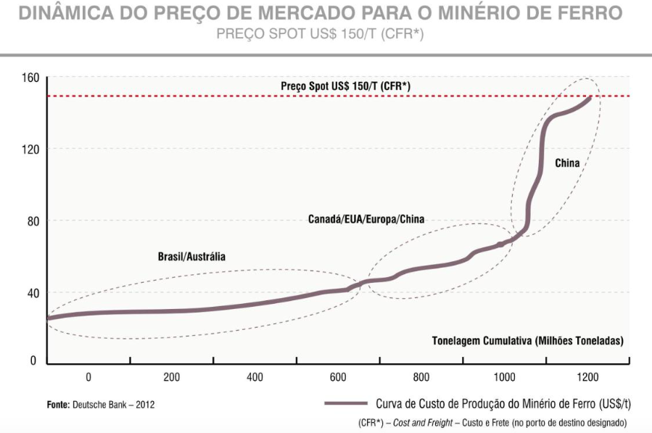

Figura 6.Preços de produção do minério de ferro em 2012 de acordo com o volume e país.

Percebemos também, no gráfico abaixo sobre a variação de preços do minério de ferro por tonelada, como que os “preços de custo sob as piores condições” determinaram o preço regulador de mercado ao longo da década de 2010:

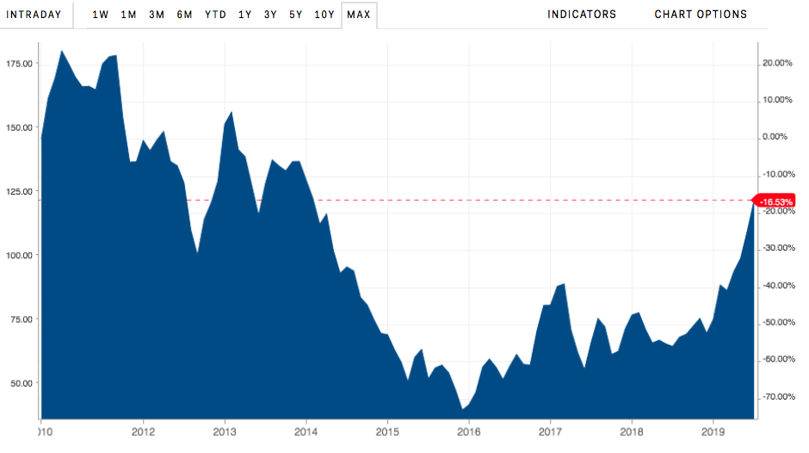

Figura 7. Variações do preço médio mundial do minério de ferro ao longo da década de 2010. 2019 ≈ US$ 120,00

É, no mínimo, curioso que a variação absoluta do preço do minério de ferro tenha oscilado *justamente* entre o intervalo estabelecido pelos produtores sob as melhores e sob as piores condições produtivas (≈ US$ 160/t 🡪 China; e ≈ US$ 30/t 🡪 Brasil). Como podemos observar no gráfico, no início desta década, os preços reguladores de mercado se pautavam pela produção sob as piores condições. A massa de lucro extraordinário extraída ao longo deste período inicial, do ponto de vista dos capitais de maior produtividade, era cerca de 4 ou 5 vezes maior que o lucro médio auferido. Quando a situação do mercado se inverteu e chegou-se ao mínimo preço, os principais capitais, que produzem sob as melhores condições, puderam centralizar e concentrar parte da produção surgida no momento de alta dos preços. Portanto, em ambos cenários, os principais capitais operantes nestes setores alcançaram taxas de acumulação (lucro, centralização e concentração) acima das possibilitadas pelo lucro médio e, com isso, absorveram uma parcela maior do mais-valor produzido ao longo deste período.

**À guisa de Conclusão – breve apresentação do S11D**

Toda nossa argumentação vai no sentido de reforçar a centralidade da atividade extrativista, especialmente do minério de ferro, para os principais capitais operantes no sistema capitalista como um todo. É focado nesta centralidade que devemos compreender melhor as transformações em curso no sudeste paraense e sua cadeia produtiva interligada até o Porto do Madeira, em São Luís (MA). Uma destas profundas transformações é o chamado S11D, nosso objeto de estudo, apresentado pela Vale S.a. como um “novo impulso ao desenvolvimento sustentável” no Brasil, o projeto é, desde os anos 80 quando a empresa se consolidou na extração de minérios de ferro no Pará, o “maior complexo minerador da história da Vale”, e um dos maiores do mundo (Relatório Vale S11D, 2012)[7]

Ao menos seis cidades estão diretamente envolvidas no projeto. A principal cidade afetada é Canaã dos Carajás, situada no sudeste paraense, em que estão instaladas as principais atividades de extração dos minérios no estado. Além desta, ainda no Pará, ao menos outras estão envolvidas: Paraupébas (onde majoritariamente se situam as atividades extrativas) e Marabá.

As atividades extrativas se vinculam a outros processos de transporte, circulação, escoamento e logística dos produtos extraídos. A Estrada de Ferro Carajás é o principal meio de transporte dos produtos extraídos e, por sua vez, impacta uma série de outras cidades até chegar ao porto privativo da Vale em São Luís (MA), especialmente as cidades de Açailândia, Santa Inês e, obviamente, São Luís.

A Vale nos apresenta e caracteriza do seguinte modo a Estrada de Ferro Carajás em seu relatório sobre o S11D:

Também sai do Pará a maior linha férrea de passageiros do Brasil, a Estrada de Ferro Carajás, com 892 km de extensão, passando por 25 municípios até chegar a São Luís do Maranhão. O trem de passageiros transporta cerca de 1.100 pessoas por viagem entre os dois estados. Pelo mesmo trajeto, segue o maior trem de carga do mundo, com 330 vagões, que, além do minério de ferro, transporta manganês, ferro gusa, cobre e outros tipos de carga, como soja e combustível. (Relatório Vale S11D, 2012, p. 25)

Ainda segundo o mesmo relatório, foram investidos cerca de US$ 20 bilhões. Divididos entre, aproximadamente, 8 bilhões na instalação da nova mina e usina de beneficiamento e os outros 11 bilhões em infraestrutura e logística. (Relatório Vale S11D, 2012, p. 16) A narrativa empresarial deste gigantesco empreendimento social – cujo foco é justificar política e eticamente o empreendimento – se estrutura a partir do desenvolvimento econômico. Para a empresa, sua principal “razão de ser” se ancora na dimensão qualitativa de sua importância na balança comercial nacional:[8]

O impacto no comércio exterior é, de fato, uma boa medida da importância do S11D para a economia do Brasil. O minério de ferro representou, em 2011, 95% das vendas de minério brasileiras, atingindo um valor de US$ 41,8 bilhões, nada menos que 16,33% do total das exportações brasileiras. A Vale foi responsável por cerca de 80% dessas vendas. A região Norte, isoladamente, participou com 29,5% nas exportações do produto no ano passado. [...] As atividades da Vale colocaram Parauapebas (PA) em primeiro lugar no ranking dos municípios exportadores. Segundo estatísticas oficiais do Ministério do Desenvolvimento, Indústria e Comércio Exterior (MDIC), Parauapebas exportou, em 2011, US$ 11,728 bilhões, seguida de Angra dos Reis (RJ), com US$ 10,877 bilhões; Nova Lima (MG), US$ 4,579 bilhões; Anchieta (ES), US$ 4,158 bilhões, e Santos (SP), com US$ 3,519 bilhões. Juntos, esses municípios somaram um saldo de US$ 34,861 bilhões, mais que o superávit comercial do país no ano (US$ 29,790 bilhões). (Relatório Vale S11D, 2012, p. 20-25)

Em seguida, dentro da hierarquização argumentativa sobre os benefícios políticos, econômicos e sociais, a Vale nos apresenta os benefícios para os estados e municípios envolvidos e, por fim, os benefícios empregatícios:

Parauapebas, por exemplo, se tornou o primeiro município em exportações no Brasil, com o aumento na arrecadação tributária decorrente das atividades econômicas geradas a partir da mineração, e no número de empregos qualificados. Movimento semelhante, embora em menor escala, ocorreu ao longo da Estrada de Ferro Carajás e em São Luís do Maranhão, por onde a produção de minério é embarcada para o exterior. O projeto S11D promete um novo ciclo de desenvolvimento, gerando 30.000 empregos nos estados do Pará e Maranhão - esse número congrega todos os trabalhadores necessários desde a implantação da usina, passando pela expansão da ferrovia e do Terminal Portuário de Ponta da Madeira. [...] Alguns números do projeto S11D: R$ 228 milhões foram desembolsados, até o final de 2011, com a contratação de serviços [tais] como manutenção elétrica, manutenção preditiva, informática e oficina para transportadores de correias. R$ 3 bilhões será o valor gasto com compras até 2016. [E] R$ 1,6 bilhão [é] o valor estimado das despesas com terceirização até 2016. (Relatório Vale S11D, 2012, p. 14-23)

Do ponto de vista da construção da obra (mina e usina), o número dos contratos com empresas terceirizadas, ou seja, a dimensão dos trabalhadores terceirizados que construíram o empreendimento, é o fundamental. Estes “1,6 bilhões” de reais, metamorfosearam-se em trabalho “vivo”, mediado pelo lucro das construtoras terceirizadas. Especificamente sobre este trabalho a empresa apenas nos diz o seguinte no citado relatório:

Para acomodar os empregados que trabalharão na implantação do projeto, além da infraestrutura da rede de hotelaria existente em Canaã dos Carajás, serão construídos três grandes alojamentos. Um deles foi construído nas Instalações de Apoio da Vale no Sudeste do Pará, a seis quilômetros da cidade de Canaã, com capacidade para atender até 3.500 empregados. Os outros dois alojamentos serão construídos próximos à futura usina do empreendimento, a 40 quilômetros de Canaã, e poderão ser desmobilizados ao final da implantação. (Relatório Vale S11D, 2012, p. 38)

Do ponto de vista dos empregos diretamente ofertados pela constituição do empreendimento, a empresa nos apresenta que, uma vez em operação, o S11D implicaria na criação de mais de 2.600 postos permanentes de trabalho na região. (Relatório Vale S11D, 2012, p. 17) Como veremos, é relativamente pequena a quantidade de mão-de-obra posta em movimento nas grandes atividades extrativas, especialmente as de ferro. Como já apresentamos mais acima, esta situação se deve, dentre outros fatores, ao esforço contínuo ao longo do século XX de rebaixamento dos preços e valores unitários das *commodities* para contrabalançar à queda do lucro médio nos principais países industriais deste mesmo período. Uma das “consequências” deste esforço é a relativamente pequena quantidade de trabalhadores nesta atividade.

Por fim, o relatório nos traz a dimensão econômico-ambiental em uma chave de argumentação em que o “sustentável” é a justificativa da “modernidade” sócio-tecnológica do empreendimento:

Quando estiverem operacionais, a mina e a usina do projeto S11D produzirão com economia de 93% no consumo de água, 77% no uso de combustível e 50% de redução na emissão de gases de efeito estufa, se comparadas aos métodos convencionais. A nova área de extração também será mais eficiente no consumo de energia elétrica. (Relatório Vale S11D, 2012, p. 13)

A legitimação ambiental do empreendimento é central para a empresa tanto por conta da clara dimensão destrutiva que tal atividade em larguíssima escala apresenta (literalmente a remoção de montanhas no meio da Floresta Amazônica, destruindo biomas inteiros que são impossíveis de serem reconstituídos devido à destruição da canga metálica que é onde se situa o minério à ser extraído), quanto pela pressão que a “economia verde” exerce sobre os mercados em escala internacional. Este “mercado verde”, entretanto, deve ser melhor analisado para que não passe desapercebido a dimensão sistêmica, portanto, pró-capital e valorização do valor que ele encerra e que, no limite, não apenas não resolve o caráter ambientalmente destrutivo do capital, quanto o amplia.

**Bibliografia.**

ARRIGHI, G. Adam Smith em Pequim: Origens e fundamentos do Século XXI. São Paulo: Boitempo, 2008.

BARAN, P. E SWEEZY, P. *El Capital Monopolista*. Buenos Aires: Siglo XXI, 1972.

BRENNER, R. *O boom e a bolha.* Rio de Janeiro: Record, 2003.

BOLTANSKI, L. e CHIAPELLO, E. *O Novo Espírito do Capitalismo*. Martins Fontes: São Paulo, 2009.

CASTEL, R. *As metamorfoses da questão social: uma crônica do salário*. Petrópolis: Vozes, 1998.

CHESNAIS, F. *A Mundialização Financeira.* São Paulo: Xamã, 1998.

HARVEY, D. *Condição Pós-Moderna*. São Paulo: Edições Loyola, 2008.

LOPES, J. S. L. O Vapor do Diabo. Rio de Janeiro: Paz e Terra, 1978.

MACHADO, R. P. *Made in China: Produção e circulação de mercadorias no circuito China-Paraguai-Brasil*. Tese de doutorado apresentada ao Programa de Pós-graduação em Antropologia Social da Universidade Federal do Rio Grande do Sul: Rio Grande do Sul, 2009.

MARX, K*. O Capital. Vol. III*. São Paulo: Boitempo, 2017.

MANDEL. E. *A crise do capital: os fatos e sua interpretação marxista*. São Paulo: Ensaio, Campinas : Editora Unicamp, 1990.

MÉSZÁROS, I. *O Desafio e o Fardo do Tempo Histórico*. São Paulo: Boitempo, 2007.

OLIVEIRA, F. A dominação globalizada: estrutura e dinâmica da dominação burguesa no Brasil.Em: *Neoliberalismo y sectores dominantes. Tendencias globales y experiencias nacionales.* Basualdo, Eduardo M.; Arceo, Enrique. CLACSO, Consejo Latinoamericano de Ciencias Sociales, Buenos Aires: 2006. Disponível em: <http://bibliotecavirtual.clacso.org.ar/ar/libros/grupos/basua/C08DeOliveira.pdf>

STREECK, W. *Tempo Comprado. A crise adiada do capitalismo democrático*. São Paulo: Boitempo, 2014.

TROCATE, C. e ZONTA, M. *A Questão Mineral no Brasil. Vol. II.* Pará: Editora Iguana, 2016.

_____________________. *A Questão Mineral no Brasil. Vol. I.* Pará: Editora Iguana,

1. Doutorando em sociologia pela UFPB, rodris.vieira@gmail.com
2. E aqui joga o caráter *sui generis* da economia estadunidense no mercado mundial. Uma vez que este é o principal mercado mundial e detentor da principal moeda internacional, a capacidade de se endividar é proporcional à sua parcela na riqueza *mundial* e com uma margem de ação monetária (de valorizar ou desvalorizar a própria dívida) proporcional à dimensão *internacional* do dólar como moeda universal.
3. Marx possui uma importante reflexão sobre o caráter do indivíduo na sociedade capitalista, em que só realiza sua subjetividade enquanto sujeito social amorfo, enquanto massa social polarizada pelas categorias da economia política tal como “consumo” e “produção”; “demanda”, “oferta”; etc.: -“Em contrapartida, no caso da oferta e da demanda, a oferta é igual à soma dos vendedores ou dos produtores de determinado tipo de mercadoria, e a demanda é igual à soma dos compradores ou dos consumidores (individuais ou produtivos) do mesmo tipo de mercadorias. E as somas interagem precisamente como unidades, como forças agregadas. O indivíduo só opera aqui como parte de uma potência social, como átomo da massa, e é nessa forma que a concorrência faz valer o caráter *social* da produção e do consumo”. (Marx, 2017, p.228)
4. Entendemos especulação, neste momento, como uma projeção baseada em determinações tendenciais reais.
5. Do ponto de vista do fetichismo inerente à este modo de produção, estes capitais se apresentam como portadores de uma valorização segura, devido à sua centralidade na reprodução total da existência social. Inúmeros fundos de pensão de trabalhadores dos países centrais investem as aposentadorias de milhões de trabalhadores nestes setores devido à este fetichismo, uma vez que o caráter oscilante destes setores apresenta, na verdade, uma *insegurança* ao investimento.
6. Com relação aos preços de produção do minério de ferro no Brasil: “Na mesma direção, a propagada desaceleração do crescimento chinês, um dos maiores consumidores de minerais do Brasil, não repercutirá em demasiadas perdas econômicas por parte das mineradoras que intensificarão sua produção com custos de extração e escoamento, a aproximadamente 13 dólares a tonelada de minério de ferro. Quer dizer, se o valor do mercado mundial está em torno de 55 dólares a tonelada dessa matéria prima, o capital já se realiza e o lucro se apresenta para as mineradoras apenas na retirada do minério de ferro da jazida.” (Zonta e Trocate, p. 12)
7. O projeto recebeu esse nome em referência à sua localização (corpo S11, Bloco D). O potencial mineral do corpo S11 é de 10 bilhões de toneladas de minério de ferro, sendo que o bloco D, isoladamente, possui 2,7. 8 bilhões de toneladas de reserva a ser minerada pela Vale. (Relatório Vale S11D, 2012, p. 14)
8. Não é demais sublinhar que a existência subordinada ao capital, enquanto manifestação “automática” e totalizadora da produção social de nossa própria existência, se expressa nesta subordinação do conjunto das esferas sociais à padronização hierarquizada pelo “desenvolvimento econômico”.